




 | TECHNINĖ SPECIFIKACIJA
KODAS | 4X01S
 | C600Gelžbetoninis latakas, su cinkuoto plieno (S275JR) briaunomis, šiems latakams
APRAŠYMAS | tinka grotelės, kurių dydis yra 586x1000.


PRODUKTO SERIJA | „M“ tipo drenažo latakas
STANDARTAS | EN 1433:2008
APKROVOS KLASĖ | D400 - EN 1433:2008
PASKIRTIS | Paviršinio vandens surinkimas ir nukreipimas į pėsčiųjų ir (arba) transporto priemonių eismui skirtas
 | zonas pagal nurodytą srauto greitį.
PATVARUMAS | NPD
ŽYMĖJIMAS | 4X01S
MEDŽIAGA | Gelžbetonis
SERIJOS TIPAS | C serija 600
SKIRSNIO TIPAS | Standartas
BRIAUNOS TIPAS | Cinkuotas plienas
VERSIJOS TIPAS | Be integruoto nuolydžio
VANDENS SRAUTAS LT / SEK. | 0,5%=248,4-1%=351,2-1,5%=430,2 -2%=496,7 -3%=608,3
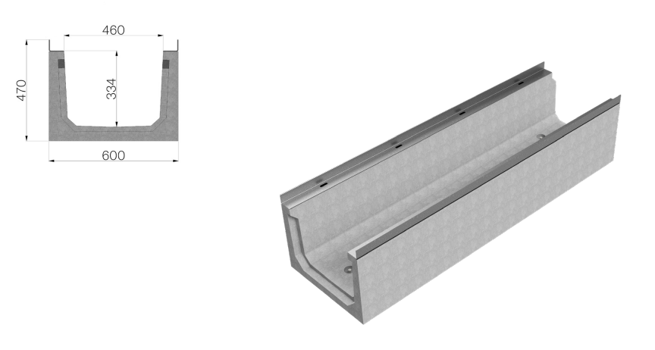

Gaminio matmenys, mm | Vidinis plotis, mm | Naudingas plotas, cm2 | Svoris kg/vnt.
2000 x 600 x H 470 mm | 460 | 1437 | 525

